|  |  |  |  |
| --- | --- | --- | --- |
| MEEting mentor | | | |
| Location: | Đại Học Văn Lang | **Team Bất Động Sản** | |
| Datetime: | 2/11/2019 | Mentor: | Đặng Đình Hòa |
| Attendance: | Trương Quang Vương  Trịnh Như Phương  Phạm Quốc Nhân  Nguyễn Anh Minh  Huỳnh Tuấn Đạt | Progress: | 15% |
| Absence: |  | Issue(s): | 0 |

# Agenda Items

1. **Tổng kết tuần 3**

* Hoàn thành file Create Control monitoring project
* Hoàn thành file Create EVM
* Gặp gỡ khách hàng để trao đổi về các funtion
* Cập nhật Project plan
* Hoàn thành file Quality managerment
* Hoàn thành file Risk managerment
* Tìm hiểu ngôn ngữ và cài đặt môi trường lập trình dự án

1. **Kế hoạch tuần 4**

* Create Implementation Plan: Quốc Nhân( thời gian dự tính: 3 days (6h/day ))
* Create Implementation Process: Quốc NHân , Quang Vương ( thời gian dự tính: 3 days (6h/day ))
* Create Test Plan : Như Phương ( thời gian dự tính: 3 days (6h/day ))
* Create Test Process :Như Phương ( thời gian dự tính: 3 days (6h/day ))
* Create Trainning Plan : Anh Minh, Đạt Huỳnh ( thời gian dự tính: 3 days (6h/day ))

1. **Time log**

Huỳnh Tuấn Đạt

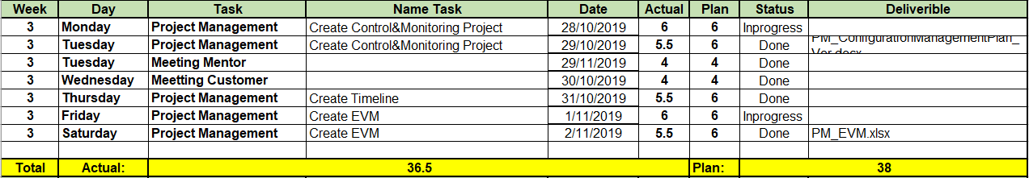

Phạm Quốc Nhân

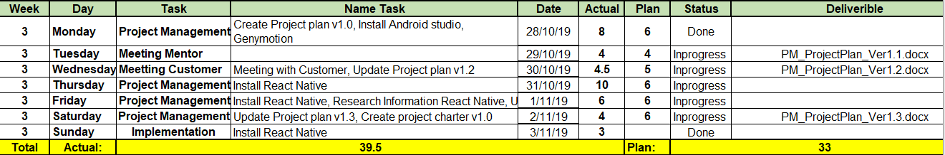

Trương Quan Vương

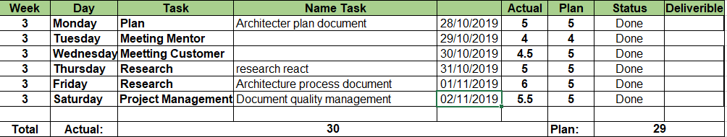

Nguyễn Anh Minh

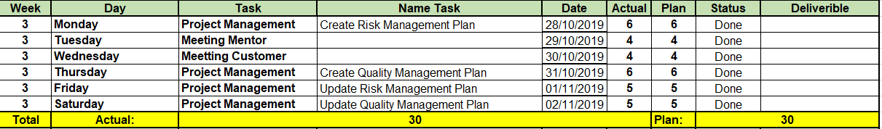

Trịnh Như Phương

